【例9.42】已知系统传递函数为
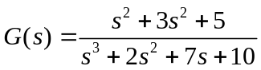
写出系统的可控标准形和可观标准形两种状态空间表达式。
解 (1) 应用直接法可得系统的可控标准形状态空间表达式为
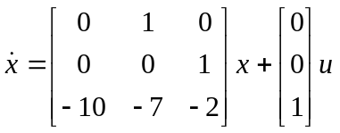，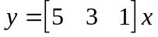
(2) 应用对偶原理可得系统的可观标准形状态空间表达式为
